Заходим в административную часть:
http://адрес сайта/admin111

Вкладка «Инструменты» - «Импорт».

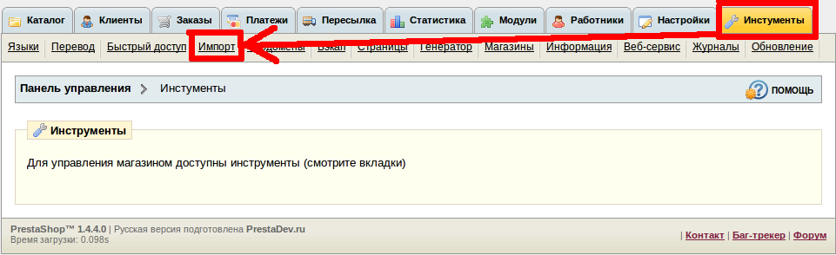
В разделе «Импорт» видим форму выбора файла.

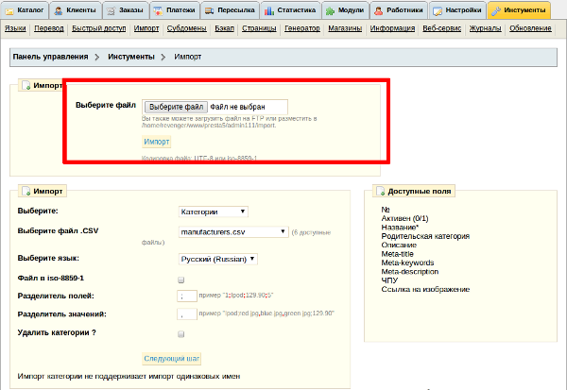
Выбираем csv файл прайс-листа, нажимаем «Импорт».

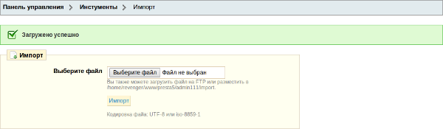
Видим сообщение об успешной загрузке.

Дальше переходим в нижнюю часть.

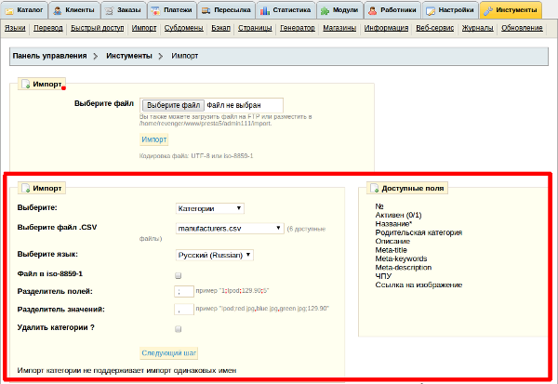
Здесь находятся формы загрузки товаров, категорий и всего прочего.
Из выпадающего списка выбираем загруженный файл.
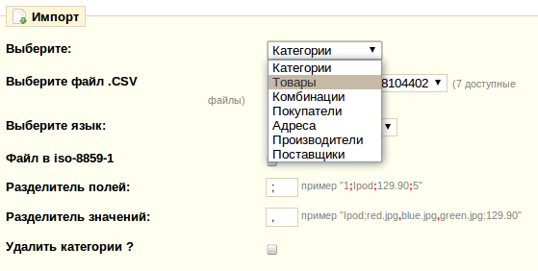
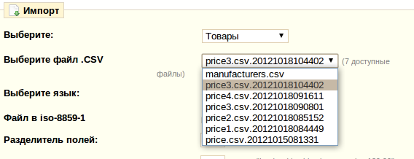
Затем выбираем что именно хотим загрузить: товар, категории, производители, поставщики... В данном случае товары.
Разделитель полей – спецсимвол, разделяющий поля (столбцы) в загруженном файле, указывается при сохранении в csv, рекомендуется использовать «;» (точка с запятой).

Разделитель значений – спецсимвол, разделяющий значения внутри столбца, это используется при указании, например, нескольких категорий, в которые помещается товар или несколько изображений товара. Если в каждой ячейке одно значение, символ можно не указывать.

Удалить категории — если необходимо удалить все существующие товары и заменрить их новыми.

Дальше переходим к форме выбора столбцов прайса.
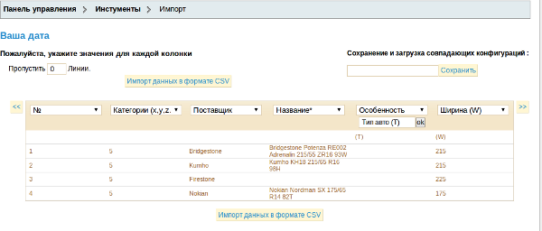
Выбираем все необходимые столбцы, жмем «Импорт...».

